FAKULTA RIADENIA A INFORMATIKY

ŽILINSKÁ UNIVERZITA V ŽILINE

UDALOSTNÁ SIMULÁCIA

SEMESTRÁLNA PRÁCA Č. 2 Z PREDMETU DISKRÉTNA SIMULÁCIA

Autor: **Bc. Matej Poljak**

Cvičiaci: **Ing. Andrea Galadíková, PhD.**

Akademický rok: **2024/2025**

Obsah

Validácia generátorov 5

Generátor pre exponenciálne rozdelenie pravdepodobnosti 5

Generátor pre trojuholníkové rozdelenie pravdepodobnosti 6

Diagram udalostnej simulácie 9

Architektúra riešenia 10

Zoznam obrázkov

Obrázok 1 – Input analyzer - vyhodnotenie vzoriek generátora exponenciálneho rozdelenia 5

Obrázok 2 - vygenerovanie vzoriek pre exponenciálne rozdelenie programom Input analyzer 6

Obrázok 3 - porovnanie výsledkov vzoriek pre exponenciálne rozdelenie pravdepodobnosti 6

Obrázok 4 - Input analyzer - vyhodnotenie vzoriek generátora trojuholníkového rozdelenia 7

Obrázok 5 - porovnanie výsledkov vzoriek pre trojuholníkové rozdelenie pravdepodobnosti 7

Obrázok 6 – diagram udalostnej simulácie 9

Zoznam tabuliek

**No table of figures entries found.**

# Validácia generátorov

V tejto časti si ukážeme spôsob overenia rozdelení pravdepodobností pre nami implementované generátory pre exponenciálne a trojuholníkové rozdelenie pravdepodobnosti.

## Generátor pre exponenciálne rozdelenie pravdepodobnosti

Pre zvolenú hodnotu parametra *lambda = 2* (priemerne 2 výskyty udalosti za jednotku času) sme si vygenerovali 10_000 hodnôt, na ktoré, keď sme v programe Input analyzer aplikovali funkcionalitu *Fit all*, sme dostali výsledky zobrazené na obrázku 1.

Obrázok 1 – Input analyzer - vyhodnotenie vzoriek generátora exponenciálneho rozdelenia

Dostali sme výsledok EXPO(0,497), čo je exponenciálne rozdelenie pravdepodobnosti so strednou hodnotou počtu jednotiek medzi výskytmi 2 za sebou idúcich udalostí rovným približne 0.5, čo je prevrátená hodnota hodnoty *lambda*. P-hodnota dosahuje hodnotu 0,724 a to je jednoznačne viac ako 0,05. Štvorcová chyba vyšla 0,000046. Pre overenie si vygenerujeme (obrázok 2) cez program Input analyzer 10_000 vzoriek pre exponenciálne rozdelenie pravdepodobnosti s hodnotou parametra *1/lambda = ½ = 0,5*.

Obrázok 2 - vygenerovanie vzoriek pre exponenciálne rozdelenie programom Input analyzer

Podľa obrázku 3 môžeme vidieť, že stredná hodnota v oboch prípadoch vyšla rovnaká, a to 0,497. Okrem toho, rozdiel štvorcových chýb sa prejavil až na štvrtom desatinnom mieste.

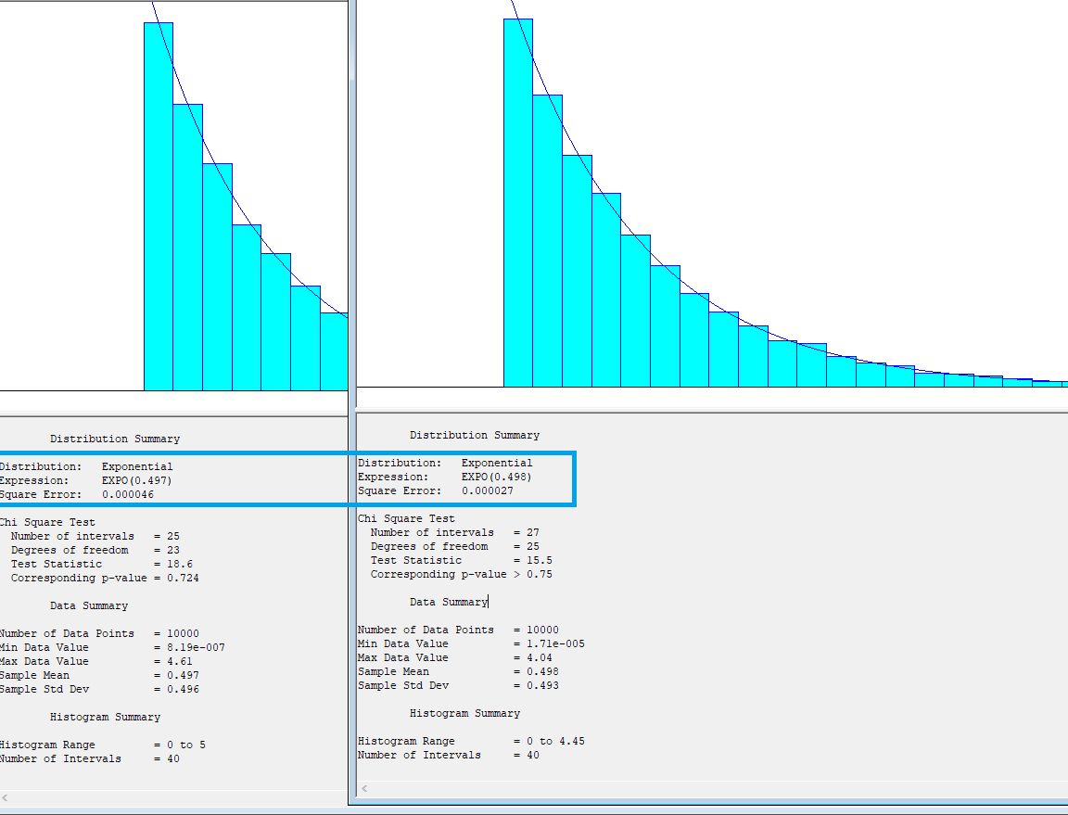

Obrázok 3 - porovnanie výsledkov vzoriek pre exponenciálne rozdelenie pravdepodobnosti

## Generátor pre trojuholníkové rozdelenie pravdepodobnosti

Podobne sme si vygenerovali 10_000 vzoriek aj pomocou implementovaného generátora trojuholníkového rozdelenia pravdepodobnosti s parametrami: *min=12;max=50;modus=45*. Po uplatnení funkcionality *Fit all* programu Input analyzer sme dostali výsledky zobrazené na obrázku 4. Môžeme vidieť, že hodnoty zistených parametrov korešpondujú s parametrami, ktoré sme generátoru definovali. P-hodnota dosiahla hodnotu 0,465 a to je opäť značne viac ako 0,05.

Obrázok 4 - Input analyzer - vyhodnotenie vzoriek generátora trojuholníkového rozdelenia

Následne sme si pre spomenuté parametre vygenerovali 10_000 vzoriek s trojuholníkovým rozdelením cez program Input analyzer.

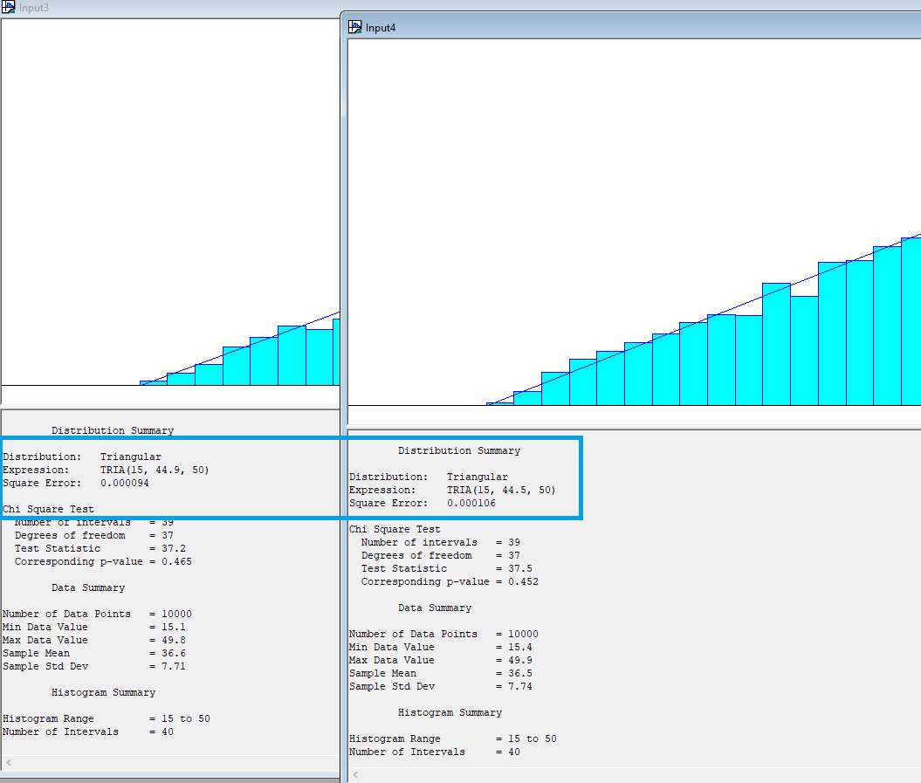

Obrázok 5 - porovnanie výsledkov vzoriek pre trojuholníkové rozdelenie pravdepodobnosti

Podľa obrázku 5, ktorý zobrazuje výsledky porovnania, môžeme povedať, že hodnoty parametrov sa zhodujú s miernou odchýlkou v moduse. Rozdiel štvorcových chýb sa opäť prejavil až na štvrtom mieste za desatinnou čiarkou.

Na základe predchádzajúcich analýz môžeme generátory exponenciálneho aj trojuholníkového rozdelenia prehlásiť za správne naimplementované.

# Diagram udalostnej simulácie

Pre správnu implementáciu je nevyhnutným základom si dobre navrhnúť diagram udalostí, ktorého prvky poukazujú na vzťahy medzi vzájomným plánovaním udalostí. Na obrázku 6 je znázornený diagram udalostnej simulácie.

**Začiatok činnosti** (prípravy materiálu, rezania, morenia a lakovania, skladania, montáže kovaní) **môže naplánovať len svoj koniec činnosti**.

**Ukončenie činnosti** (rezania, morenia a lakovania, skladania, montáže kovaní) **môže naplánovať:**

* **začiatok svojej činnosti**
* **prechod** **medzi halou a skladom** (pokiaľ ešte stolár nezačal žiadnu prácu alebo ide o stolára zo skupiny A, ktorý sa musí vždy vrátiť do skladu pri spracovaní novej objednávky)
* **prechod medzi montážnymi miestami**

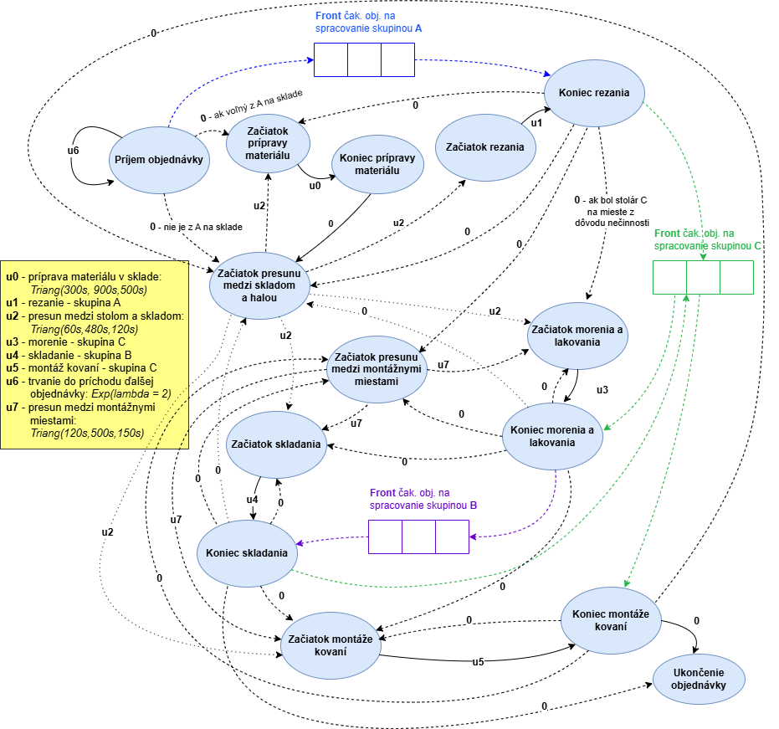

Obrázok 6 – diagram udalostnej simulácie výroby nábytku

# Architektúra riešenia